Ph | Magnetismus  Magnetische Eigenschaften von Stoffen | Station 7 Seite 1 | Zeit:
 | Stoffe
Wie lässt sich Magnetismus wiegen?
Aufbau

- Stativstab im Dreifuß verschrauben.
- Zweiten Stativstab horizontal mit Doppelmuffe am ersten Stativstab befestigen.
- Zweite Doppelmuffe wie abgebildet befestigen und Metallachse in
Bohrung festschrauben.
- Hebel auf Metallachse stecken und mit Klemmbuchse vor Verrutschen sichern.
- Gewichtsträger 1g mit Garn am Hebel wie abgebildet befestigen.
- Plättchen mit Klebeetikett am
Gewichtsträger festkleben.
- Abschließend den Aufbau so justieren, dass links der Abstand zwischen Gewichtsträger und Magnet stimmt und der Gewichtsträger 10g rechts möglichst mittig auf der Waagschale steht.

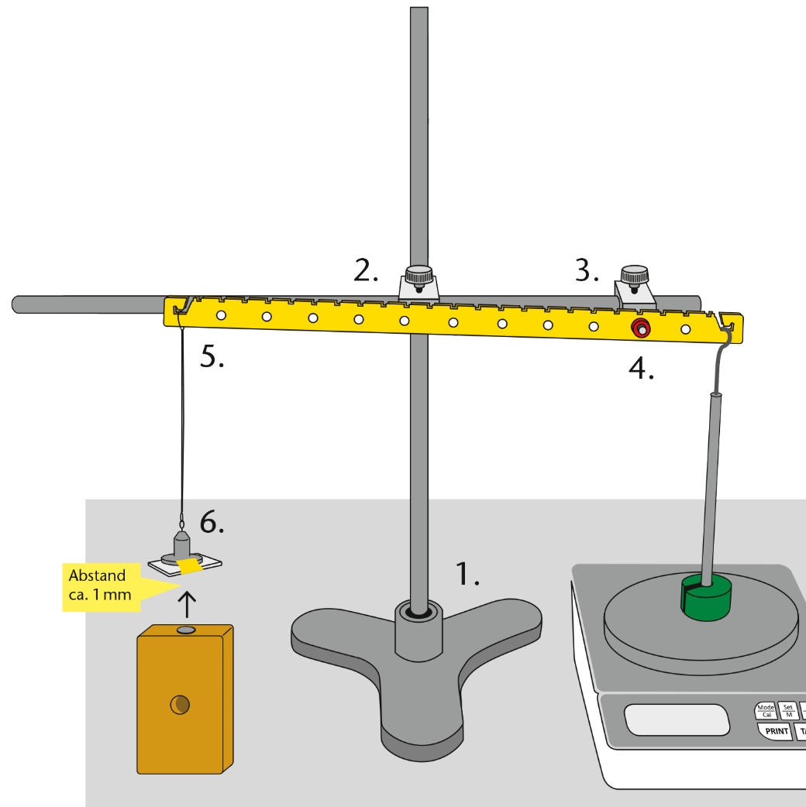

Achtung! Der Neodymmagnet ist sehr stark! Lass dir von deiner Lehrerin / deinem Lehrer erklären, wie du mit dem Neodymmagneten experimentieren kannst.

49450 5 Version 01.00 Kopiervorlage © Cornelsen Experimenta
Material

1 Neodymmagnet  2 Stativstäbe  1 Dreifuß  2 Doppelmuffen | 1 Metallachse  1 Klemmschieber  1 Gewicht  2 Gewichtsträger | Aluminiumplättchen  Graphitplättchen  Magnethalterung  Klebeetikett | Garn  Zusätzlich:  Elektronische Waage  (Genauigkeit 0,01g)

Ph | Magnetismus  Ausrichtung magnetischer Momente | Station 8 Seite 1 | Zeit:
 | Ausrichtung
Wie entsteht ein Magnet?
Wodurch verliert er seine Wirkung?
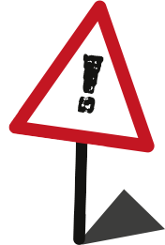
Arbeitsauftrag

Lies dir vor Beginn die Anweisungen auf der Rückseite gründlich durch.

Material
–––
1 kleiner Stabmagnet
1 Eisennagel
1 Eisendraht
1 Becherglas mit Wasser
1 Miniamboss als Unterlage
1 Hammer
1 Zange

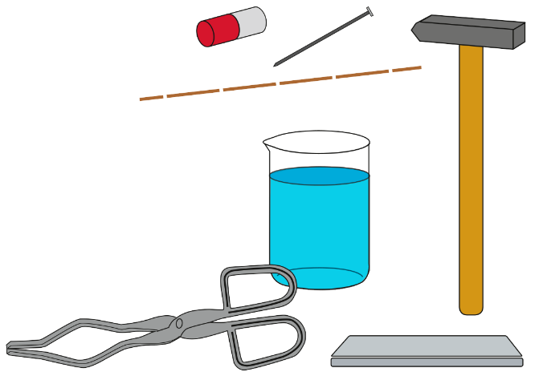
Um einen Nagel zu magnetisieren musst du mehrmals (10 – 20 x) und immer in derselben Richtung mit einem Ende des Magneten über den Nagel streichen.

49450 5 Version 01.00 Kopiervorlage © Cornelsen Experimenta

Ph | Magnetismus  Magnetische Eigenschaften von Stoffen | Station 7 Seite 2
 | Stoffe | Wie lässt sich Magnetismus wiegen?
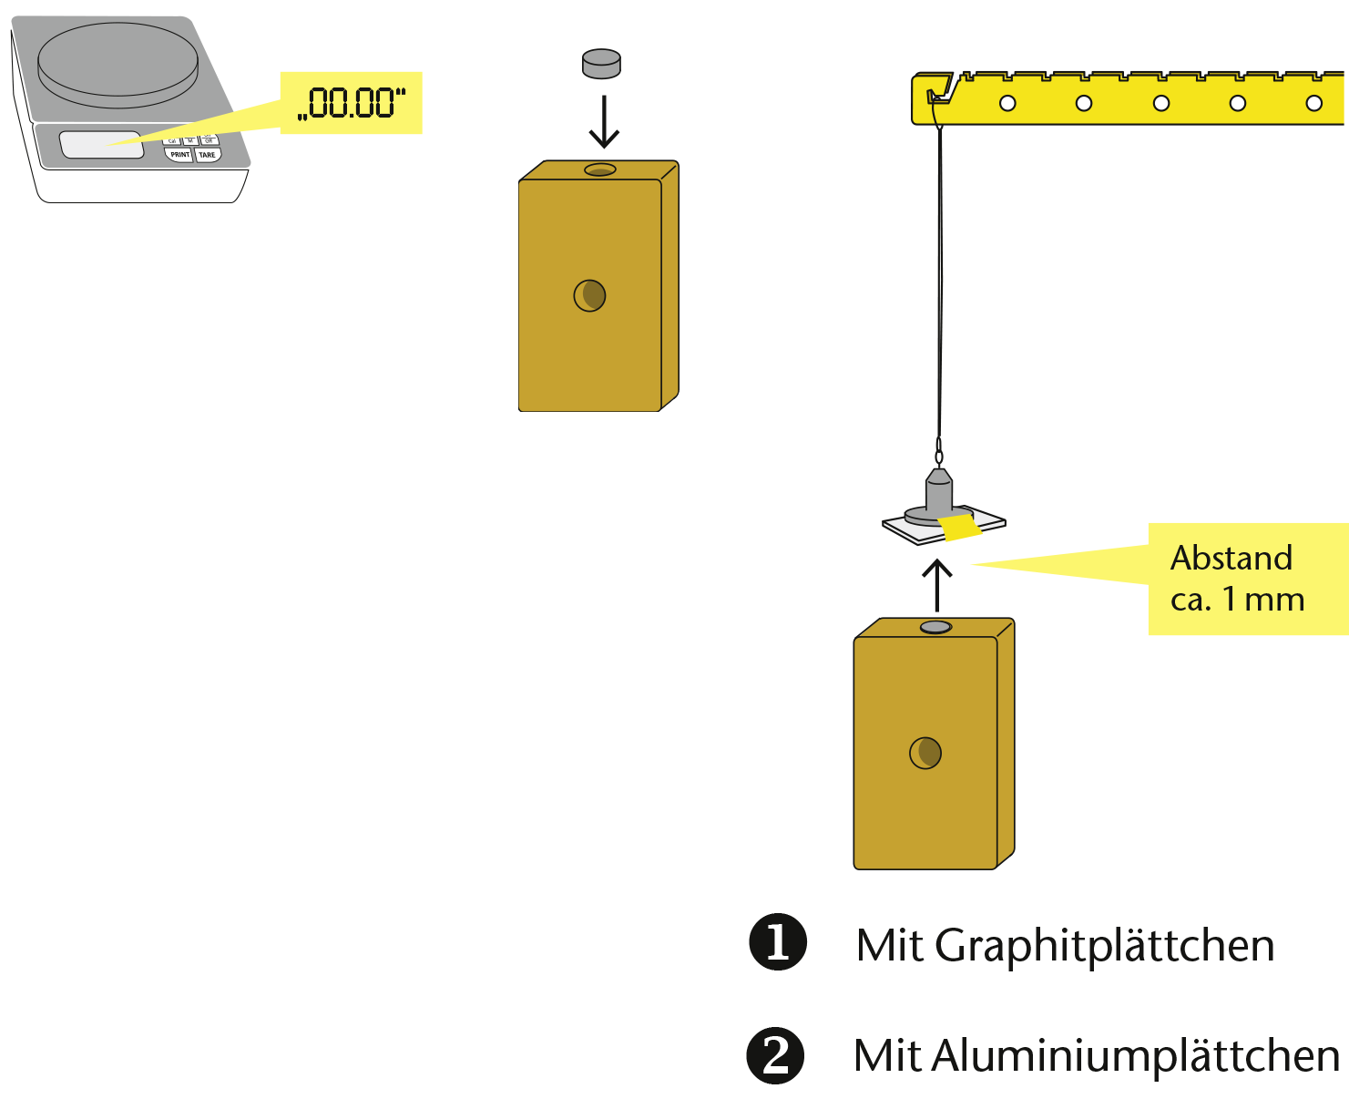

Checkliste

- Nulle die Waage.
- Setze den Neodymmagneten in die Magnethalterung ein.
Mit der Magnethalterung kannst du den Neodymmagneten etwa 1 Millimeter mittig
unter dem Graphitplättchen positionieren.
- Lies die Anzeige der Waage ab und notiere das Ergebnis im Check-Heft.
- Stell nun den Magnethalter mit Neodymmagnet vorsichtig an die Seite und lies erneut die Anzeige der Waage ab.
- Notiere auch dieses Ergebnis sowie deine Beobachtung im Check-Heft.

- Wiederhole das Experiment und ersetze dabei das Graphitplättchen durch das Aluminiumplättchen.
- Trage auch für Aluminium deine Ergebnisse in
das Check-Heft ein.

49450 5 Version 01.00 Kopiervorlage © Cornelsen Experimenta

Ph | Magnetismus  Ausrichtung magnetischer Momente | Station 8 Seite 2
 | Ausrichtung | Wie entsteht ein Magnet?  Wodurch verliert er seine Wirkung?
Checkliste

- Magnetisiere den Nagel noch einmal.

- Erhitze den Nagel
bis er glüht.

- Tauche den Nagel
zum Abkühlen
in das Wasser
im Becherglas

- Prüfe mit dem Drahtstück,
ob der Nagel noch magnetisiert ist.
- Nimm dir einen Nagel und magnetisiere ihn wie auf der Vorderseite beschrieben.
- Prüfe mit dem Drahtstück, ob der Nagel magnetisiert ist. Wird das Drahtstück
vom Nagel angezogen?
- Schlage mit dem Hammer
ca. 20-mal auf
den Nagel –
der Amboss dient
als Unterlage!

- Prüfe mit dem Drahtstück erneut,
ob der Nagel magnetisiert ist.

Achtung! Lass dir von deiner Lehrerin / deinem Lehrer den Umgang mit dem Brenner erklären.
.

Vorsicht: Der Nagel wird sehr heiß. Verwende deshalb stets die Zange.
.
.

- Notiere zusammenfassend deine Beobachtungen im Check-Heft.

49450 5 Version 01.00 Kopiervorlage © Cornelsen Experimenta

